# **Новые и измененные материалы в линейке систем «Техэксперт: Экология», июль 2021 года**

**Новый поисковый алгоритм учитывает вашу сферу деятельности**

Когда информации слишком много, а требуется быстро реагировать и принимать решения, на помощь приходят новейшие поисковые технологии систем «Техэксперт». Получать более точный результат интеллектуального поиска поможет новый сервис, учитывающий вашу сферу профессиональных интересов.

Новый поисковый механизм основан на современном методе ***машинной аналитики***, который успешно начали использовать в технологиях цифровой платформы «Техэксперт». Машинная аналитика позволила применить множество математических, экспертных, статистических и вычислительных методов для разработки алгоритмов, способных удовлетворить поисковые запросы различных групп пользователей.

*Новый поисковый алгоритм*

*позволит получить быстрый доступ к информации по запросу*

*в зависимости от вашей сферы деятельности.*

***Как настроить***

Чтобы оптимизировать результаты поиска под вашу сферу деятельности, необходимо в профиле пользователя, во вкладке «Моя система», выбрать индивидуальный поисковый профиль, который зависит от подключенных продуктов.

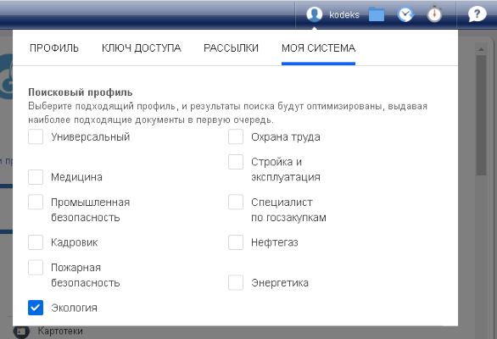

Включение поискового профиля помогает улучшить результаты поиска. Итогом выступает максимально точный и актуальный набор нормативных, технических, справочных материалов для работы.

***Как это работает***

Если использовать разные поисковые профили, один и тот же запрос в каждом случае будет оптимизирован под тематику отрасли. Как это можно заметить:

– при вводе запроса меняются подсказки с документами;

– более точные результаты быстрого интеллектуального поиска, учитывающие профессиональную направленность;

– изменяется блок актуального по запросу: подбор актуальных справок, комментариев, консультаций, образцов и форм, техдокументации и новостей конкретизируется в зависимости от выбранного профиля.

Всё это позволяет вам экономить время при работе с системой и принимать более эффективные решения в рамках профессиональных задач.

Если потребуется более полный список материалов, то можно:

– воспользоваться профилем «Универсальный», он запускает быстрый поиск, такой же, как и раньше;

– обратиться к полному поиску. Он не будет учитывать никаких настроек профиля и проанализирует все имеющиеся в системе материалы.

Поиск – один из важнейших сервисов систем «Техэксперт», он постоянно развивается, подстраиваясь под запросы пользователей, и помогает получать быстрый и точный результат для решения профессиональных задач. Оцените все нововведения поискового механизма для эффективной и быстрой работы.

**Сервис «Обзор журналов» в обновленном формате**

Статьи журнала «Справочник эколога» теперь можно читать прямо в системе «Техэксперт: Экология». Вам доступны 2 полных и 2 сокращенных статьи из свежего выпуска.

Под кнопкой «Обзор журналов» вы найдете:

– содержание журнала «Справочник эколога», № 6 (102);

– подборку справочных материалов и консультаций экспертов по теме в системе «Техэксперт: Экология»;

– ссылки на НПА по теме статьи.

Сервис позволит вам быть в курсе обсуждаемых новостей в сфере экологии. [Посмотрите новый выпуск](kodeks://link/d?nd=872819265&prevdoc=450000208&point=mark=0NHDFF41VJ9M8A06VUNCA1L46TF2000003A000002I0078DAQ03OHGBA) и оцените обновленный формат.

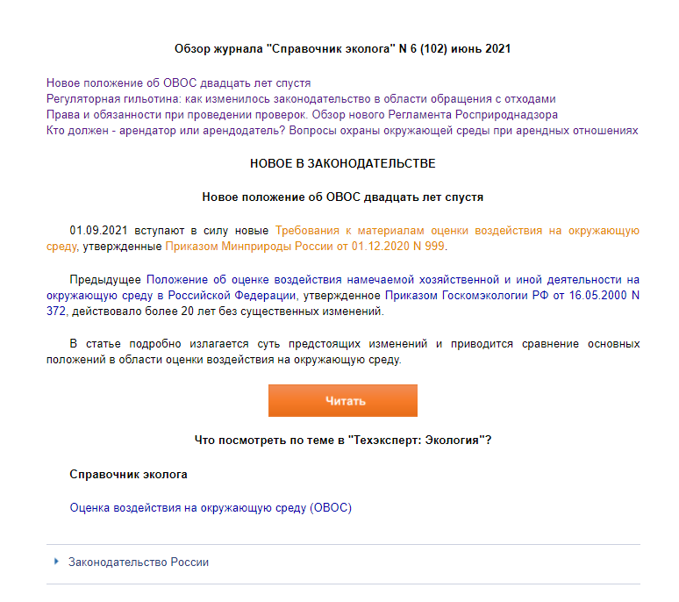

**Новые образцы инструкций по обращению с отходами**

В системе «Техэксперт: Экология» вам доступен новый образец [Инструкция по обращению с отходами IV класса опасности «Упаковка из бумаги и/или картона с полиэтиленовым вкладышем, загрязненная порошковой краской на основе полимеров».](kodeks://link/d?nd=872819302&prevdoc=872819268)  
  
При разработке инструкций вам не нужно самостоятельно подбирать нормативно-правовую базу. Учитывая особенности деятельности вашего предприятия, вы можете скорректировать ту или иную инструкцию и применить ее на вашем предприятии. Это упростит вам задачу, сэкономив время.  
  
Еще больше инструкций доступно вам в разделе «Образцы и формы по экологии». Информация позволит сократить время на разработку документов, а также исключить наложение штрафа до 250 000 руб. ([ст. 8.2 КоАП РФ](kodeks://link/d?nd=901807667&prevdoc=872819268&point=mark=000000000000000000000000000000000000000000000000008QU0M7)).

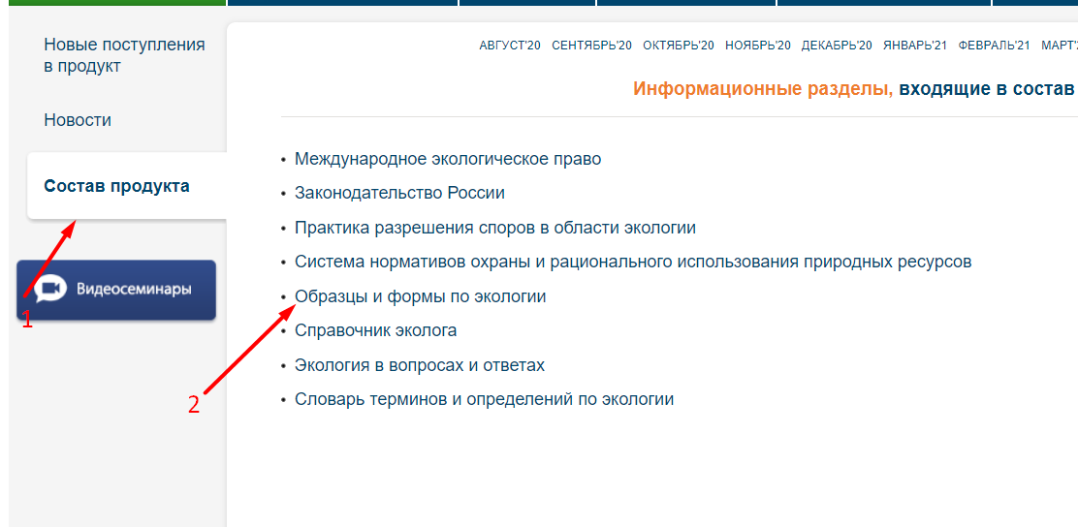

**Новые консультации экспертов (июль 2021 года)**

В раздел «Экология в вопросах и ответах» для вас добавлены новые консультации экспертов:  
1. [Какие правовые последствия у накопления отходов производства и потребления свыше 11 месяцев?](kodeks://link/d?nd=872819308&prevdoc=872819268)  
2. [Какие последствия влекут за собой неактуальные данные в ДВОС?](kodeks://link/d?nd=872819309&prevdoc=872819268)  
3. [Необходимо ли предприятию оформлять заявку на соответствие площадки для ТКО и включение в реестр мест накопления ТКО?](kodeks://link/d?nd=872819312&prevdoc=872819268)  
4. [Нужно ли вносить в отчетность объекта III категории отходы, которые не образовались за отчетный период?](kodeks://link/d?nd=872819310&prevdoc=872819268)  
5. [Требования, предъявляемые к контейнерам для накопления отходов](kodeks://link/d?nd=872819311&prevdoc=872819268).  
6. [Необходимость в проведении инвентаризации выбросов для объектов IV категории](kodeks://link/d?nd=872819313&prevdoc=872819268).  
7. [Что такое датчики мониторинга атмосферного воздуха для объектов I категории?](kodeks://link/d?nd=872819303&prevdoc=872819268)  
8. [Методики расчета веществ при пересыпке и хранении угля](kodeks://link/d?nd=872819304&prevdoc=872819268).  
9. [Возможность подачи измененной декларации о составе и свойствах сточных вод](kodeks://link/d?nd=872819306&prevdoc=872819268).  
10. [Разработка проекта эксплуатации водозабора](kodeks://link/d?nd=872819307&prevdoc=872819268).

11. [При смене наименования предприятия требуется ли вносить изменения или разрабатывать новый проект санитарно-защитной зоны?](kodeks://link/d?nd=872819327&prevdoc=872819268)  
12. [Как узнать уровень надзора объекта НВОС?](kodeks://link/d?nd=872819328&prevdoc=872819268)  
13. [Нужно ли заключать договор с региональным оператором, если есть собственный объект размещения отходов?](kodeks://link/d?nd=872819329&prevdoc=872819268)  
14. [Кто должен ликвидировать несанкционированную свалку?](kodeks://link/d?nd=872819330&prevdoc=872819268)  
15. [Государственная экологическая экспертиза построенного объекта](kodeks://link/d?nd=872819331&prevdoc=872819268).  
16. [Необходимо ли вести учет забора (изъятия) водных ресурсов при эксплуатации скважины?](kodeks://link/d?nd=872819332&prevdoc=872819268)